辽宁大学2016-2017学年第一学期期末考试
软件工程 试卷
试卷说明：本试卷适用于信息学院15年级软件工程专业学生
考试时间 120 分钟，试卷满分 100。
题号 | 一 | 二 | 三 | 四 | 五 | 六 | 七 | 八 | 九 | 十 | 总分
题分 | 20 | 20 | 30 | 30 |  |  |  |  |  |  | 核分人
得分 |  |  |  |  |  |  |  |  |  |  | 复查人
得分 | 评卷人 | 复查人

一、选择填空(每小题2分，共20分)
1．软件定义包括（ D ）
A．软件定义、软件开发、软件管理
B．软件定义、软件开发、软件测试
C．软件定义、软件开发、软件维护
D．问题定义、可行性研究、需求分析

2．软件产品的开发主要是（ B ）
A．再生产
B．研制
C．拷贝
D．复制

3．下列关于数据流图的说法哪个不正确（ A ）
A．数据流图的基本思想是用图形符号以黑盒子形式描绘组成系统的每个部件。
B．数据流图描绘信息流和数据从输入移动到输出的过程中所经受的变换。
C．在数据流图中没有任何具体的物理部件。
D．数据流图描绘数据在软件中流动和被处理的逻辑过程。

4．数据流图描述（ C ）
A．系统的基本加工
B．系统的数据结构
C．系统的功能
D．系统的控制流程

5．下列关于需求分析的说法哪个不正确（ D ）
A．需求分析的基本任务是准确回答“系统必须做什么？”这个问题
B．需求分析是对用户需求的系统性分析
C．需求分析是软件定义时期的最后一个阶段
D．需求分析应该搞清系统应如何实现

6．软件测试的目的是（ A ）
A．发现软件错误
B．试验性运行程序
C．证明软件正确
D．找出软件中的全部错误

7．下列关于beta测试的说法哪个不正确（ C ）
A．beta测试在客户的场所进行
B．通常开发者不在现场
C．在beta测试中，开发者记录问题
D．在beta测试中，开发者修改问题

8．白盒测试是根据（ B ）来设计测试用例
A．应用范围
B．内部逻辑
C．功能
D．输入数据

9．在逻辑覆盖测试中，覆盖最弱的是（ B ）
A．条件覆盖
B．语句覆盖
C．条件组合覆盖
D．条件判定覆盖

10．当系统支持环境变更时，软件要进行（ A ）
A．适应性维护
B．完善性维护
C．改正性维护
D．预防性维护

得分 | 评卷人 | 复查人

二、判断对错，并简要说明原因。(每空4分，共20分)
1．我们所说的软件产品指的就是源程序代码。
错。（2分）
我们所说的软件产品指的就是程序+文档+数据。（2分）

2．总体设计基本原理中的逐步求精是指自底向上的细化。
错。（2分）
总体设计基本原理中的逐步求精是指自顶向下的细化。（2分）

3．盒图功能域不明确，可以随意转移控制。
错。（2分）
盒图功能域明确，同时，不可能任意转移控制。（2分）

4．测试仅包括集成测试和确认测试
错。（2分）
测试包括单元测试和综合测试，综合测试包括集成测试和确认测试。（2分）

5．在软件开发过程中改变需求是难免的， 所以程序员想修改软件，就可以进行修改。
错。（2分）
不能想修改就修改， 容易引入新的错误。（2分）

得分 | 评卷人 | 复查人

三、简答(每题6分，共30分)
1．软件生命周期包括哪些阶段？每个阶段的主要任务是什么？
软件的生命周期分为软件定义、软件开发和运行维护。（2分）
其中软件定义阶段中要进行问题定义，可行性研究和需求分析。 软件开发阶段中要进行总体设计，详细设计，编码和测试。 （2分）
运行维护阶段中，主要任务是使软件持久的满足用户需求。（2分）

2．软件危机主要包含哪两个方面的问题。
（1）如何开发软件，以满足对软件日益增长的需求；（3分）
（2）如何维护数量不断膨胀的已有软件。（3分）

3．简述可行性研究包括哪几方面的内容。
（1）技术可行性：系统是否可以实现；（2分）
（2）经济可行性：系统是否值得实现；（2分）
（3）操作可行性：系统的操作方式在用户的组织机构中是否行得通。（2分）

4．为什么模块的独立性很重要?
主要有两条理由：
（1）有效的模块化(即具有独立的模块)的软件比较容易开发出来。这是由于能够分割功能而且接口可以简化，当许多人分工合作开发同一个软件时，这个优点尤其重要。（3分）
（2）独立的模块比较容易测试和维护。这是因为相对说来，修改设计和程序需要的工作量比较小，错误传播范围小，需要扩充功能时能够“插入”模块。总之，模块独立是好设计的关键，而设计又是决定软件质量的关键环节。（3分）

5. 简述结构化程序设计的要点。
（1）由顺序、分支、循环三种控制结构及嵌套组成；（2分）
（2）一个入口、一个出口；（2分）
（3）尽量少用goto语句，最好仅在检测出错误时才使用GO TO语句，而且应该总是使用前向GO TO语句。（2分）

得分 | 评卷人 | 复查人

四、应用题(每题10分，共30分)
1．根据下面描述，画数据流图（DFD）
某制药厂的供应科负责为生产单位供应原材料同时负责采购原材料。生产部门领料时，凭领料单到仓库领料，采购来的原材料凭入库单入库。现开发一个仓库管理子系统，该子系统主要包括两部分：一是入出库管理，二是付款记帐处理。
入出库管理负责接受领料单，根据领料单进行库存记帐处理；还接受采购部门的入库单，并根据入库单作库存记帐处理。同时，根据入库单中的货款情况，将对应该批入库货物的款项记录在应付款的明细帐中。
付款记帐处理则是根据供应商发来的应付款通知，作付款记帐的同时，开发票给供应商。对于应付款通知，将付款情况记录在应付款明细帐中对应货款项目上。
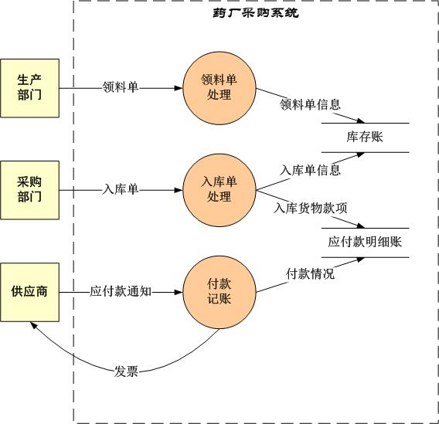
数据源点/终点（2分）；存储（2分）；处理（2分）；数据流（2分）
系统边界（2分）
2．根据下面程序伪代码，画出流图，使用基本路径测试方法，设计测试用例。
void Sort ( int num, int type )
1 {
2
3
4
6
7
9
10
12
13
15
2 int x=0;
3 int y=0;
4 while ( num>0 )
5 {
6 if (type==0)
7 x=y+2;
8 else if (type==1)
9 x=y+10;
10 else
11 x=y+20;
12 num=num-1;
13 }
14 }

（1）流图如右图（2分）
（2）环形复杂度：4（2分）
（3）独立路径（2分）
（4）测试用例（4分）

序号 | 基本路径 | 输入 | 输出
1 | 2，3，4，15 | Num=0 , type=1 | X=0 ,y=0
2 | 2，3，4，6，7，13，4，… | Num=1 , type=0 | X=2 ,y=0
3 | 2，3，4，6，9，10，13，4，… | Num=1 , type=1 | X=10 ,y=0
4 | 2，3，4，6，9，12，13，4，… | Num=1 , type=2 | X=20 ,y=0

3．根据下面描述，画判定表描述铁路货运收费政策，并画出相应的程序流程图。
铁路货运收费政策：若收货地点在本省以内，快件每公斤2元，慢件每公斤1元。若收货地点在外省，重量小于或等于20公斤，快件每公斤3元，慢件每公斤2元，若重量超过20公斤，超重部分每公斤加收1元。
设货物重量为w公斤
 |  | 1 | 2 | 3 | 4 | 5 | 6
条件 | 本省 | Y | Y | N | N | N | N
条件 | 快件 | Y | N | Y | Y | N | N
条件 | W<=20 | - | - | Y | N | Y | N
收费政策 | 2*w元 | X |  |  |  | X
收费政策 | w元 |  | X
收费政策 | 3*w元 |  |  | X
收费政策 | 4*w-20元 |  |  |  | X
收费政策 | 3*w-20元 |  |  |  |  |  | X

判定表（5分）；程序流程图（5分）

